**Descripción sistema TechnicalExamT3**

# Objetivo

El siguiente documento busca explicar la funcionalidad del sistema software TechnicalExamT3 desde las características de su arquitectura, hasta su modo de uso y dependencias relacionadas a la necesidad de cumplir con los requisitos funcionales solicitados en el documento “020523-prueba tecnica”.

# Arquitectura

El sistema software se desarrolla como una aplicación web hecha con la librería de .net 6 y lenguage C#. Cumple con arquitectura de n-capas y hace uso de MVC con Razor, y javascript en minima medida. De forma externa hace uso de base de datos tipo SQL server y del registro de datos de eventos en Firebase.

A continuación se muestra más a detalle la arquitectura desarrollada:

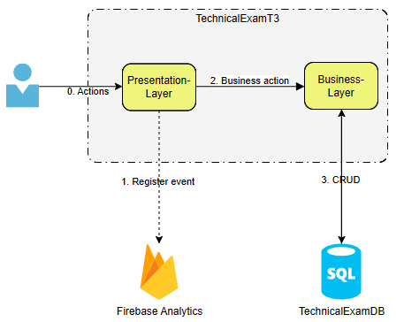

De forma simplificada, el proceso que cumple la arquitectura es recibir dependiendo la acción del usuario, la información requerida para posterior a la validación hecha por capa de presentación las siguientes pasos:

**Register event:** Se registra de forma asincrona en Firebase analytics la información acerca de la acción solicitada por el usuario en forma de evento.

**Business action:** La capa de presentación invoca una acción correspondiente en la capa de negocio.

**CRUD:** Desde la capa de negocio se accede a los datos de BD (como lo sugiere lo solicitada en documentación “020523-prueba tecnica”) para realizar operaciones de lectura y/o escritura, ya sea haciendo uso de EF (Entity framework) o de ejecución de procedimientos almacenados en la misma BD.

# Dependencias

El servicio hace uso de las siguientes librerías principalmente:

|  |  |  |  |
| --- | --- | --- | --- |
| **Nombre** | **Tipo** | **Version** | **Función** |
| Entity framework | Libreria | 7.0.1 | Facilitar el acceso a la base de datos y operaciones sobre la misma. |
| ClosedXML | Libreria | 0.102.1 | Generación de archivos (excel) |
| X.PagedList.Mvc.Core | Libreria | 9.0.0 | Generación de paginación |
| Sql server | Base de datos |  | Registro de datos y transacciones |
| Firebase | Cloud App |  | Almacenamiento de datos de logs y analitica |

# Configuración

**Aplicación**

Para el correcto funcionamiento de la aplicacion, se debe tener en cuenta los valores configurados en el archivo appsettings.json

Se puede acceder a este para casos de desarrollo en la siguiente ubicación:

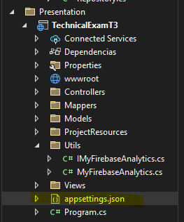

Dentro del archivo se halla la configuración a conexion a BD de sqlserver en éste caso:



**Base de datos**

Antes de hacer uso de las funcionalidades se debe recalcar la importancia de la ejecutar en base de datos los siguientes scripts en el orden especificado:

Creación de tabla usuario:



Creación de procedimientos almacenados:

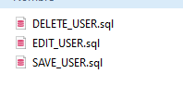

Los archivos pueden hallarse en carpeta “Scripts Base de datos” del repositorio:

# Demostraciones

**Vistas**

Listado de usuarios:

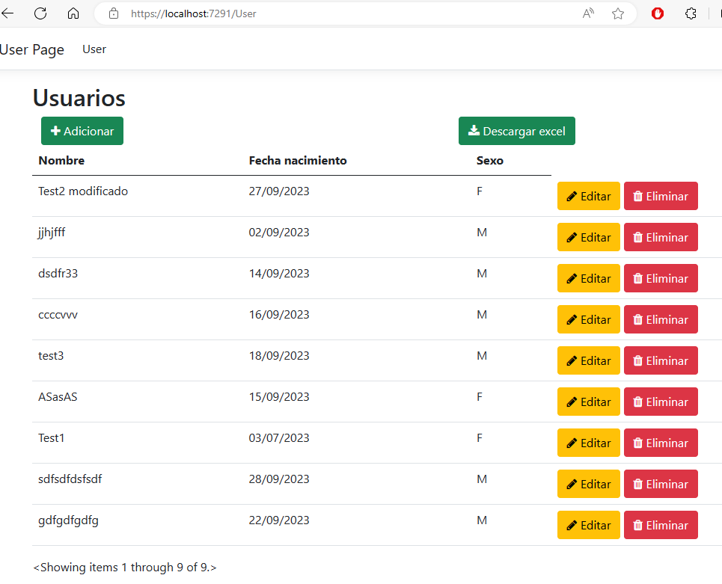

Adicionar usuario:

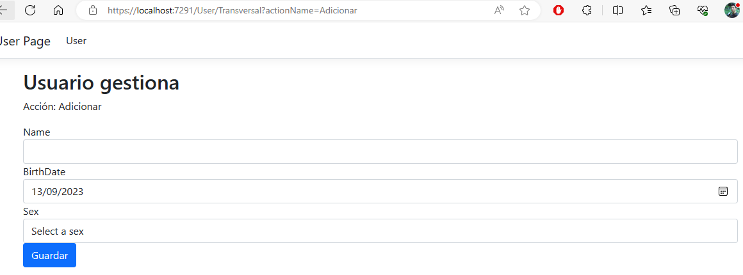

Eliminar usuario:

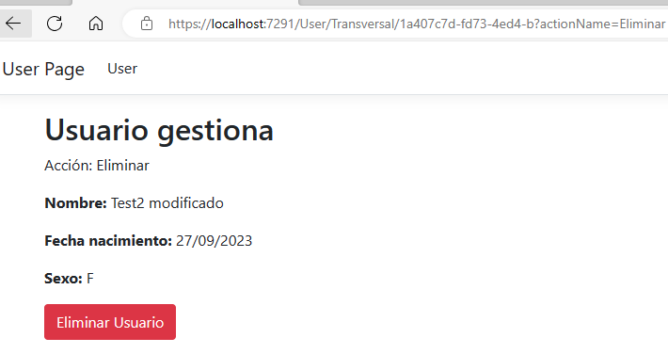

Editar usuario:

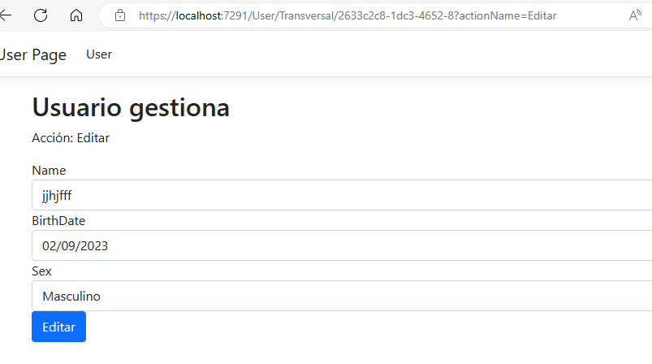

**Tablas**

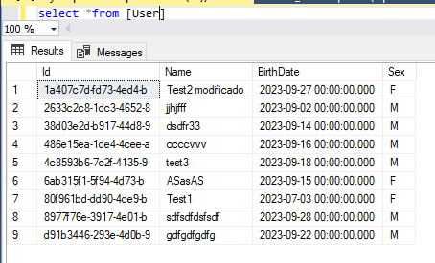

# Adicional

Cabe recalcar que en el desarrollo de este sistema se buscó la simplicidad y y tratar de abarcar lo solicitado en la documentación “020523-prueba tecnica” aunque la misma no era muy explicita en cuanto a que herramientas, frameworks, versiones y documentación utilizar para el mismo.